Муниципальное автономное дошкольное общеобразовательное учреждение
«Детский сад №103» г. Перми

Статью для педагогов и родителей подготовила,
Саитова Ирина Леонидовна, воспитатель
Нетрадиционное использование цветных камешков
в работе с детьми.
«Ум ребёнка находится на кончиках его пальцев»
В.А. Сухомлинский

Вся жизнь ребёнка-игра. И процесс обучения ребёнка не может проходить без нее.
Тактильные ощущения, мелкая моторика, мыслительные операции развиваются в детской игре. Движения пальцев рук стимулируют деятельность ЦНС и ускоряют развитие речи ребёнка. Упражнения для пальцев не только стимулируют развитие речи, но и являются, «мощным средствам повышения работоспособности головного мозга» М.М.Кольцова.

Применение камешков-это один из нетрадиционных приёмов обучения, интересный для детей. Это универсальное пособие из разных по форме, цвету и различных заданий с камешками.

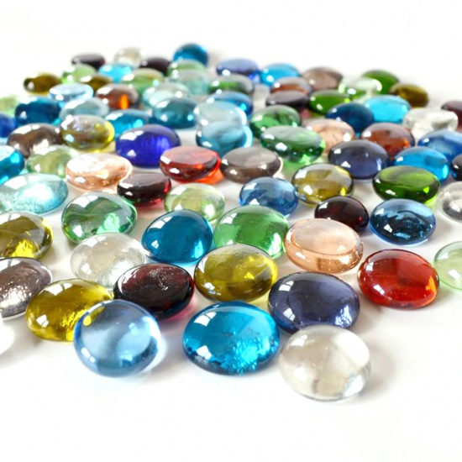

Красота камней завораживает настолько, что и взрослым, и детям хочется к ним прикоснуться, подержать их в руках, поиграть с ними. Так эстетическая привлекательность камешков усилила интерес к этой игре у современных детей, в противовес новейшим, высокотехнологичным игрушкам.
Несмотря на внешнюю простоту и доступность, их можно использовать не только в области математического и познавательного развития.
Камешки способствует решению целого ряда задач:
- развивают сенсорику, обследовательские действия;
- расширяют представления об окружающей действительности и словарный запас;
- развивают умения сравнивать, классифицировать, группировать, чередовать по признаку, анализировать;
- способствуют развитию ориентировки в пространстве, на листе бумаги;
- развивают чувство ритма, цвета, композиции;
- развивают мелкую моторику рук, точность и продуктивность движений;
- способствуют развитию воображения и творчества;
И главное для нас – способствуют развитию самостоятельности и инициативности ребенка. Все эти задачи возможно решить и иным способом, камешки помогают организовать процесс легко, продуктивно, с большим удовольствием и пользой для ребенка.
Перед началом игр необходимо напомнить ребенку правила безопасности: камешки нельзя брать в рот, так как их можно проглотить, а это опасно; их нельзя кидать, так как они стеклянные и могут разбиться.

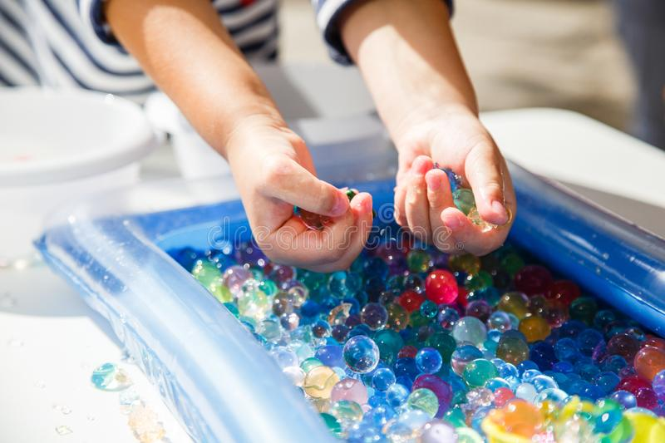
С помощью камешков можно выкладывать:
- последовательности: больше, меньше или чередование
- геометрические фигуры, цифры
- нарисовать на листке контур фигуры, а ребенок будет повторять контур камешками.

- выкладывать дорожки разной длинны
- сделать тактильные мешочки
- «Крестики - нолики»
Развивать у детей мелкую моторику, логическое мышление, память, внимание, ориентировку в пространстве.
Дети очень любят собирать различные камушки и играть с ними. Малышей привлекает всё таинственное, а камни обладают какой-то неведомой энергетикой. Детям они приносят радость и положительно влияют на их всестороннее развитие. Игры с камнями оказывают положительное влияние и на психику ребенка. Даже простое перебирание камешков, рассматривание, поиск самого красивого делает малыша спокойным и уравновешенным, воспитывает любознательность.. Работа с камешками предоставляет пространство для творчества и исследования, для индивидуальной и групповой арт-терапии, для снятия усталости, напряжения, разрешения негативных эмоциональных переживаний.
Пальчиковая гимнастика.

Будем камешки считать
И цвета запоминать.
Громко четко говорим,
Говорим и не спешим,
Камешки в руках сжимаем,
Раз, два, три, четыре, пять,
Повторяй за мной опять.
Говорим и отдыхаем, Камешки перебираем, Разные - разные: Голубые, красные, Желтые, зеленые, Легкие, тяжелые. Раз, два, три, четыре, пять, Будем камешки считать,
